**ALACAKARANLIK EFSANESİ: YENİ AY**

(THE TWILIGHT SAGA: NEW MOON)

**Rekorlar Kıran Efsanevi Seri Sinemalara Geliyor!**

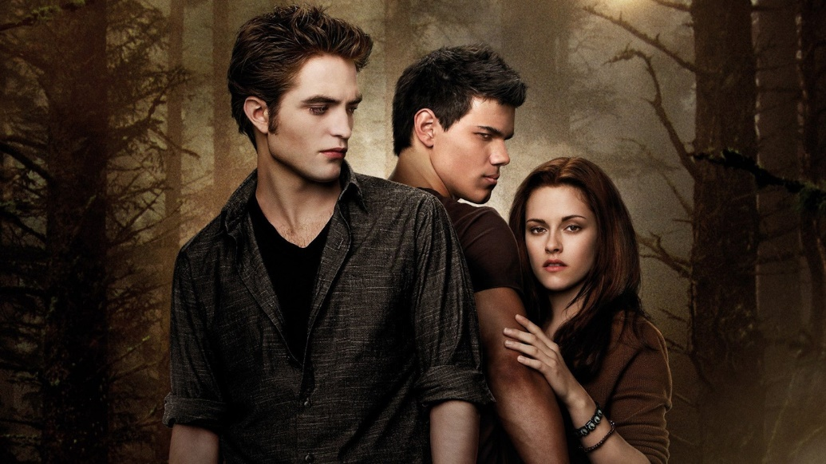

**Tüm Zamanların En Çok İzlenen ve Okunan Serilerinden ALACAKARANLIK EFSANESİ: YENİ AY, 13 Eylül’de Tekrar Sinemalarda!**

**Dünya genelinde 3.36 milyar dolar hasılat elde ederek rekorlar kıran ALACAKARANLIK tüm zamanların en çok izlenen film serileri arasında yer alıyor.**

**Stephenie Meyer’in yazdığı Alacakaranlık kitapları ise New York Times Best Seller’da 235 hafta kaldı ve tüm dünyada en çok okunan kitap serileri arasına girdi. Filmin soundtrack’i ise dünya genelinde milyonlarca sattı.**

**Filmin başrollerinde Oscar adayı Kristen Stewart ve en son Batman’i canlandıran dünyaca ünlü oyuncu Robert Pattinson yer alıyor.**

**Konu:**

Edward’ın ayrılığının etkisinden henüz kurtulamamış olan Bella, teselliyi Jacob’ın arkadaşlığında bulur. Ancak Jacob’ın da ondan sakladığı büyük bir sırrı vardır.

**Orijinal Adı:** The Twilight Saga: New Moon

**Yapım:** ABD

**Yapım Yılı:** 2009

**Dil:** İngilizce

**Renk:** Renkli

**Tür:** Fantastik, Dram, Romantik

**Süre:** 130 dakika

**Yönetmen:** Chris Weitz

**Senaryo:** Melissa Rosenberg

**Oyuncular:** Kristen Stewart, Robert Pattinson, Taylor Lautner

**IMDB:** <https://www.imdb.com/title/tt1259571/?ref_=nv_sr_srsg_0_tt_8_nm_0_in_0_q_new%2520moon>